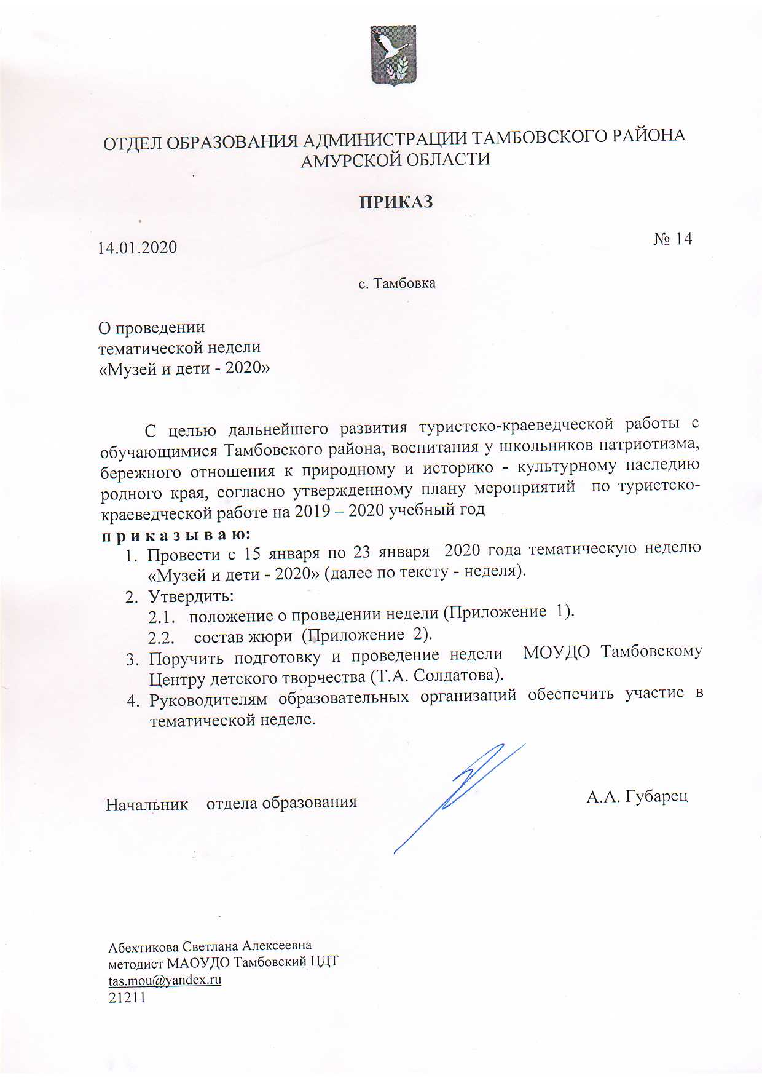

Приложение 1

Положение
о проведении тематической недели «Музей и дети – 2020»

В соответствии с Календарём районных мероприятий для детей и молодёжи Тамбовского района по туристско-краеведческой работе на 2019-2020 учебный год, проводится тематическая неделя «Музей и дети - 2020» (далее по тексту - неделя).

I. Общие положения

1.1. Настоящее Положение определяет порядок организации и условия проведения недели.

1.2. Мероприятие направленно на создание системы гражданского просвещения, формирования правовой и политической культуры, становления общественно активной, социально компетентной, наделённой гражданским самосознанием личности.
1.3. Неделя организуется и проводится Муниципальным автономным образовательным учреждением дополнительного образования Тамбовским Центром детского творчества.
1.4. Непосредственную подготовку и проведение недели осуществляет организационный комитет и жюри.
2. Цель и задачи
2.1.Дальнейшее развитие краеведческой работы с обучающимися Тамбовского района, воспитание у школьников патриотизма, бережного отношения к историко - культурному наследию родного края.
2.2. Задачи:
Совершенствование методики работы.
Создание условий для воспитания детей и подростков.
3.Участники
В мероприятии могут принимать участие обучающиеся образовательных организаций и учреждений дополнительного образования без возрастных ограничений.
4.Организация и сроки проведения
Неделя проводится с 15 января по 23 января 2020 года в образовательных организациях.
Информация о проведении недели предоставляется в срок до 23 января. Подведение итогов до 30 января. Материалы о проведении недели предоставляются с приложением (фотографии, копии документов, видеоматериалы, презентации) по адресу: 675950, с. Тамбовка, ул. 50 лет Октября ,18 А, МАОУ ДО Тамбовский ЦДТ.

5. Награждение
Победители (1 место) и призеры (2-3 места) мероприятия награждаются Грамотами отдела образования администрации Тамбовского района.

Приложение 2

Состав жюри

- Солдатова Т.А. - директор МОУДО Тамбовского ЦДТ, председатель жюри.
- Андриенко Е.Ю.- методист по воспитательной работе МКУ ЦОУО, член жюри.
- Абехтикова С.А. – методист МОУДО Тамбовского ЦДТ, член жюри, секретарь.
- Порубенко Е.А. – учитель начальных классов МОУ Козьмодемьяновской СОШ, член жюри.

